**Задачи**

**на математическую грамотность**

**2017 год**

**Аккайынский район**

**Смирновская средняя школа № 2**

Задачи

на математическую грамотность

**Автор-составитель:**

**учитель математики КГУ «Смирновской СШ № 2»**

**Акмамбаева Айгерим Есимовна**

Әдістемелік құралда мектеп түлектермен ұлттық бірыңғай тестілеуге дайындалу кезіңде қолдануға болатын, математикалық сауаттылығын тексеру үшін есеп топтамалар бар. Мұнан басқа, осы құрал математика сабақтарында мұғалімдерге оқушылармен жеке жұмысты ұйымдастыру үшін пайдалы болады.

Данное методическое пособие содержит подборку задач для проверки математической грамотности, которые можно использовать при подготовке выпускников к единому национальному тестированию. Кроме этого, данное пособие будет полезно учителям математики среднего звена для организации индивидуальной работы учащихся на уроках.

**Рецензенты:**

**Ермаганбетова А.К. – методист КГУ «Центр методической работы и информационных технологий в сфере образования» Северо- Казахстанской области.**

**Штейванд Г.К. - учитель математики высшей категории Токушинской ШГ Аккайынского района Северо-Казахстанской области**

**Введение**

В 2017 году в тесты, предлагаемые на едином национальном тестировании, включены задачи на проверку математической грамотности. Для решения этих задач зачастую не нужен специальный математический аппарат; достаточно хорошо развитого логического мышления, нестандартного подхода, интуиции. Но, как показывает практика, многие выпускники испытывают затруднения при решении довольно простых логических задач. Часто встречается такая ситуация: учащийся интуитивно понимает, каким должен быть правильный ответ, но объяснить – почему именно, не может.

Данное методическое пособие поможет учащимся познакомиться со способами решения различных логических задач.

В пособии предложена подборка из различных задач, которые могут быть использованы как при подготовке к ЕНТ, так и при организации индивидуальной работы на уроках, внеклассной кружковой работы, для подготовки к олимпиадам, интеллектуальным играм и конкурсам.

Для каждой задачи приведено подробное решение, однако автор не исключает существования другого способа решения. После знакомства с решением предложенных задач читатель имеет возможность проверить свои умения и навыки, изучив задачи для самостоятельного решения.

**Раздел 1. Задачи на математическую грамотность**

**с предложенными решениями**

**Решение тестовых заданий, содержащих диаграммы, графики.**

1. На диаграмме показаны страны проведения Олимпийских игр и количество проведения игр в этих странах

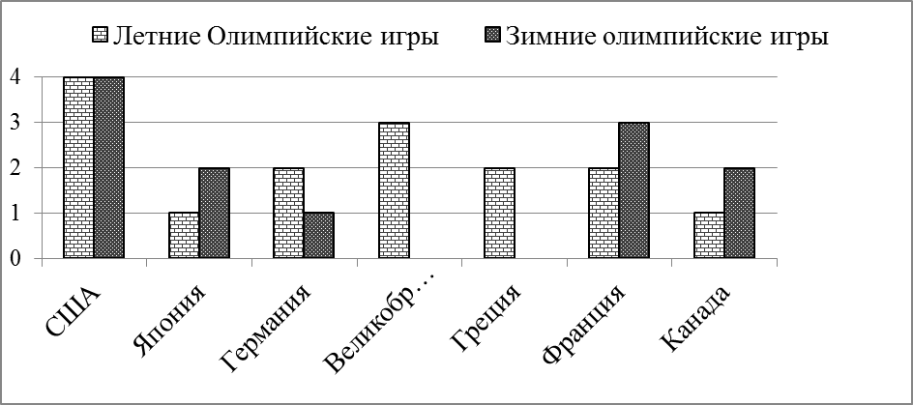

Отношение суммарного количества раз зимних игр к летним равно

A)  B)  C)  D)  E) 

**РЕШЕНИЕ:** Количество зимних игр равно 12; количество летних игр равно 15. Отношение равно .

2. В диаграмме указано количество петуний на клумбе.

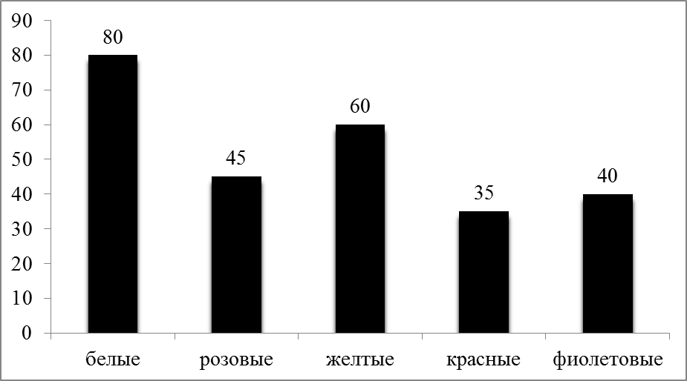

|  |  |
| --- | --- |
| Графа А | Графа В |
| Количество желтых и розовых петуний | Количество белых и красных петуний |

A) A=B B) A>2B C) A+15<B D) А>B E) A+10=B

**РЕШЕНИЕ:** А=60+45=105; В= 80+35 = 115. Верным будет равенство A+10=B.

3. На диаграмме показано количество цветов в цветочном магазине. Сколько гвоздик в магазине, если всего цветов 720 штук.

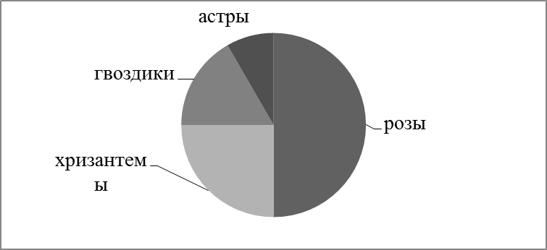

A) 180 B) 60 C) 190 D) 360 E) 120

**РЕШЕНИЕ: П**о диаграмме видно, что розы составляютполовину всех цветов, значит, в магазине 360 роз; хризантемы – четвертую часть, следовательно, 180 хризантем. Оставшиеся 180 цветов – это гвоздики и астры. Причем гвоздики занимают две трети сектора, а астры – одну треть.

*180=120 гвоздик.

4. На диаграмме представлены данные о сумме первоначального вклада и сумме вклада с учетом годового прироста в банках А и В.

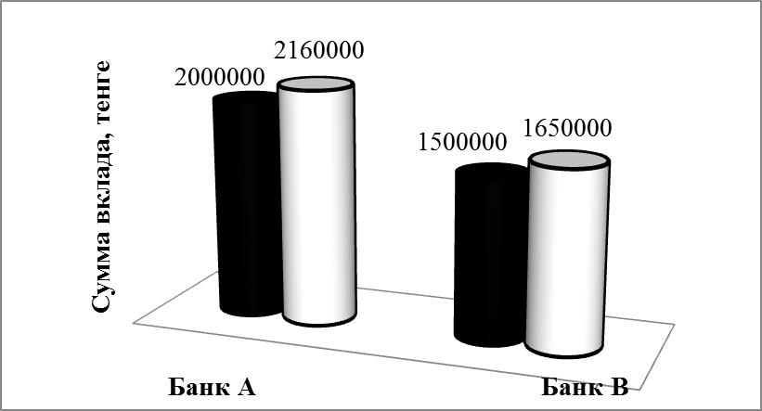

Выберите верное утверждение:

A) Годовой процентный прирост суммы вклада в банке А менее 10%

B) Разница между годовыми процентными приростами в банках А и В составляет менее 1%

C) Годовой процентный прирост суммы вклада в банке А выше, чем в банке В

D) Годовой процентный прирост суммы вклада в банке В более 10%

E) Годовой процентный прирост суммы вклада в банке В составляет 9%

**РЕШЕНИЕ**: Посчитаем годовой прирост в каждом банке:

2160000 : 2000000 •100=108%. В банке А прирост равен 8%.

1650000 : 1500000 •100=110%. В банке В прирост равен 10%.

Верное утверждение: годовой процентный прирост суммы вклада в банке А менее 10%.

5. На диаграмме представлены данные о количестве посаженных и взошедших семян различных овощных культур в %.

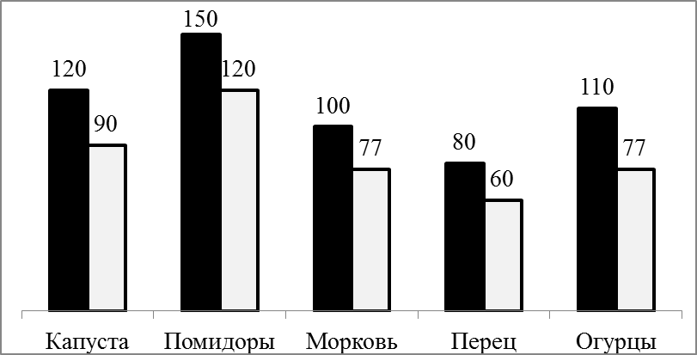

Определите, какая из данных культур обладает наибольшим процентом всхожести семян.

A) Капуста B) Помидоры C) Огурцы D) Перец E) Морковь

**РЕШЕНИЕ:** Посчитаем процент всхожести семян:

Капуста: 90 : 120•100=75%

Помидоры: 120 : 150•100=80%

Морковь: 77: 100•100=77%

Перец: 60: 80•100=75%

Огурцы: 77: 110•100=70%. Самую лучшую всхожесть имеют семена помидор.

6. На графике указано содержание водяного пара в 1 м3 воздуха при разных

температурах



|  |  |
| --- | --- |
| Графа А | Графа В |
| Содержание водяного пара при 0ºС | 3 грамма |

A) A=B B) А>B C) значение графы А на 3 больше

D) A<B E) значение графы В на 2 больше

**РЕШЕНИЕ**: Графа А=5 г/м3. Верное утверждение: А>B

7. Выберите верное утверждение по приведенной ниже диаграмме.

*Диаграмма.* Год образования государственных природных ООТ (Особо охраняемые территории, заповедники) Казахстана

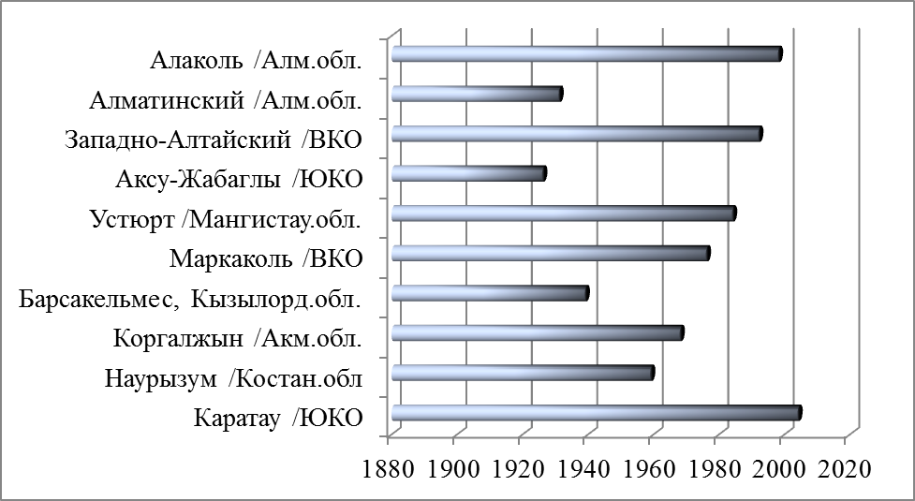

A) ООТ Барсакельмес – 1998 г. B) Алматинский ООТ – 2004 г.

C) ООТ Каратау – 1931 г. D) ООТ Коргалжын – 1968 г.

E) Аксу-Жабаглы образовался позже ООТ Алаколь – 1939 г.

**РЕШЕНИЕ**: По диаграмме можно определить год образования ООТ:

Алаколь – 1995 год; Алматинский – 1930 год; Западно-Алтайский – 1990 год; Аксу-Жабаглы – 1925 год; Устюрт – 1982 год; Маркаколь – 1975 год; Барсакельмес – 1938 год; Коргалжын – 1968 год; Наурызум – 1955 год; Каратау – 2002 год. Верное утверждение – ООТ Коргалжын – 1968 год.

**Задачи на вычисления**

1. В пустых клетках таблицы должны стоять числа:

|  |  |
| --- | --- |
| Делимое |  |
| Делитель | 17 |
| Значение частного | 320 |
| Остаток |  |

А) 5354 и 14 В) 5434 и 24 С) 5450 и 4

D) 5454 и 14 Е) 2240 и 0

**РЕШЕНИЕ:** 320•17=5440. Теперь к этому произведению прибавим остатки, данные в ответах, должно получиться число, стоящее в ответах первым. 5440+14=5454. Ответ: D.

1. На d тенге купили 9 шоколадок. 17 таких шоколадок будет стоить:

А) (d : 9) : 17 В) (d : 9) •17 С) 17 : ( d : 9) D) (d • 9) • 17 Е) (d • 9) : 17

**РЕШЕНИЕ**: Сначала узнаем цену одной шоколадки. Для этого разделим d на 9, затем умножим на 17. Ответ: В.

1. Какие из следующих чисел: 42; 50; 99 можно представить в виде произведения трех различных чисел, больших единицы?

А) только 42 и 99 В) только 42 и 50 С) все числа D) только 42 Е) только 99

**РЕШЕНИЕ:** Представим данные числа в виде произведения простых множителей.

42=2•3•7; 50=2•5•5; 99=3•3•11. Условию задачи удовлетворяет только число 42.

Ответ: D.

1. Найдите , если =



А) В) С) 25 D) Е) 625



**РЕШЕНИЕ:** Применяя свойство пропорции, выразим х через у. 13•(х-у)=12•(х+у) => х=25у. Подставляя полученное выражение вместо х в искомое выражение, получим 625. Ответ: Е.

1. Данный числовой ряд составлен по определенной закономерности:

287; 127; 47; 7; х; у. Найдите х+у.

А) -13 В) -23 С) -36 D) -10 Е) 36

**РЕШЕНИЕ:** Второе число получено вычитанием из первого числа 160; третье число получено из второго вычитанием числа 80; четвертое число получено из третьего вычитанием числа 40. => следовательно, чтобы получить пятое число, нужно из четвертого вычесть 20; чтобы получить шестое число, нужно из предыдущего вычесть 10. Таким образом, х= -13; у= -23. х+у= -36 Ответ: С

6. Одна четверть от 5 часов и 20 минут равна

A) 1 час 25 мин B) 1 час 15 мин C) 1 час 20 мин

D) 1 час 35 мин E) 1 час 40 мин

**РЕШЕНИЕ**: 5 часов и 20 минут= 320 минут. Одна четверть от 320 мин равна 80 минут. А это 1 час 20 минут. Ответ: С

7 . В двух карманах было 150 монет. Затем семнадцать монет были перемещены из одного кармана в другой. В результате, количество монет во втором кармане стало в два раза больше, чем в первом. До перемещения в первом кармане было

A) 85 монет B) 50 монет C) 87 монет D) 75 монет E) 67 монет

**РЕШЕНИЕ**: Пусть в первом кармане стало после перемещения Х монет, тогда во втором кармане - 2Х. составляем уравнение: Х+2Х=150; Х=50 монет стало в первом кармане после перемещения. Возвращая 17 монет из второго кармана в первый, получим: 50+17=67. Ответ: Е.

8 . Цена на школьные пеналы по акции «Уценка товара» была снижена на 50 тенге. Изначально пенал стоил 300 тенге. На сколько процентов нужно поднять новую цену пенала, чтобы вернуться к старой цене в 300 тенге.

A) 10% B) 30% C) 25% D) 20% E) 15%

**РЕШЕНИЕ:** Новая цена пенала – 250 тенге. 300 : 250•100=120%. Следовательно, новую цену надо поднять на 20%. Ответ: D.

9 . Какое количество кирпича можно уложить в подвал, имеющий размеры , если размеры кирпича ?

A) 3000 B) 4800 C) 5600 D) 2000 E) 7500

**РЕШЕНИЕ**: Объем подвала: 2•1,2•3=7,2 м3.

Объем кирпича: 25•12•8=2400 см3= 2400•10-6=2,4•10-3м3. Количество кирпича:

7,2 : 2,4•10-3м3 = 3•103=3000 штук.



10 . На клетчатой бумаге размером изображены два круга так, что центр одного лежит на границе другого. Найдите периметр *P* заштрихованной фигуры. В ответе укажите отношение 

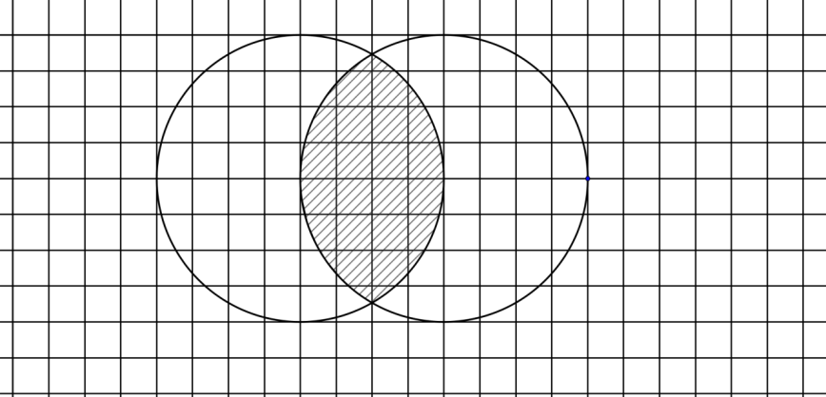

A)  B)  C)  D)  E) 

**РЕШЕНИЕ**: Периметр заштрихованной фигуры будет равен сумме длин дуг данных окружностей. Радиус каждой окружности равен 4 см. Обозначим центры окружностей А и В, точки пересечения окружностей С и Д, точку пересечения отрезков АВ и СД обозначим буквой М. Рассмотрим треугольник АСМ. Он прямоугольный, гипотенуза АС=4см, катет АМ=2см. Так как катет равен половине гипотенузы, значит угол С равен 30◌. Рассмотрим треугольник АСД. Он равнобедренный (АС=АД), значит

угол А =углу С = 30◌. Отсюда следует, что угол А=120◌. Найдем длину дуги СД.

= •120=. Периметр заштрихованной фигуры составлен из двух дуг, значит, равен 16π/3. Найдем отношение = 16/3



**Раздел 2. Задания для самостоятельного решения**

1. Который сейчас час, если оставшаяся часть суток вдвое больше прошедшей?

А) 8 часов В) 12 часов С) 10 часов Д) 6 часов Е) 14 часов

1. В магазин привезли 223 литра масла в бидонах по 10 литров и по 17 литров. Сколько было бидонов?

А) 12 В) 10 С) 8 Д) 16 Е) 7

1. Четыре девочки - Катя, Лена, Маша и Нина участвовали в концерте. Они пели песни. Каждую песню исполняли три девочки. Катя спела восемь песен, больше всех, а Лена спела пять песен, меньше всех. Сколько песен было спето?

А) 10 В) 8 С) 9 Д) 12 Е) 13

1. Отец раздал своим сыновьям стадо коров. Старшему он дал одну корову и одну седьмую часть всех остальных, второму – две коровы и седьмую часть всех остальных, третьему – три коровы и седьмую часть всех остальных, четвертому – четыре коровы и седьмую часть всех остальных и т.д. Так было разделено стадо между сыновьями без остатка. Сколько у отца было сыновей и какова была численность стада?

А) сыновей -4, коров – 16

В) сыновей -5, коров – 25

С) сыновей -6, коров – 36

Д) сыновей -7, коров – 49

Е) сыновей -8, коров – 48

1. Какое число должно стоять в пустующей ячейке?

43

32

21

29

35

3943

312

2321

2429

38

5843

?

2821

3729

49

А) 40 В) 43 С) 46 Д) 45 Е) 44

1. Тело, изображенное на картинке, состоит из одинаковых кубиков, Какое наименьшее количество кубиков надо добавить, чтобы достроить это тело до куба?

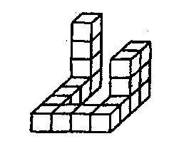

А) 95 В) 70 С) 99 Д) 107 Е) 111

7. Лягушка находится на дне колодца глубиной 60 метров. За день она поднимается на 18 м, а потом спускается на 12 м, и остается на своем месте до следующего дня. На следующий день лягушка проделывает снова такой же маршрут и т.д. Через сколько дней она выйдет из колодца?

А) 8 В) 7 С) 9 Д) 6 Е) 10

1. Лейла моложе в 6 раз своего прадедушки; если же между цифрами ее возраста вставить 0, то получится возраст ее прадеда. Сколько ей лет?

А) 17 В) 19 С) 20 Д) 18 Е) 21

1. Прямоугольный лист бумаги длины 3, ширины 4 согнули по диагонали и склеили. Найти периметр полученной фигуры.

А) 24 В) 12 С) 12,75 Д) 25,5 Е) 18

1. Найдите следующее число 1; 2; 6; 24; 120; ….

А) 500 В) 600 С) 720 Д) 1840 Е) 900

1. В словах «кара», «жара», «жоба», «кора», «кожа» каждой букве соответствует определенная цифра. Найдите цифровое обозначение слову «жоба».

А) 5373 В) 4373 С) 5173 Д) 5143 Е) 4163

1. Если каждой фигуре соответствует определенная цифра, то определите: какой ответ соответствует рисунку?

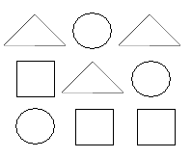

А) 969 В) 696 С) 292 Д) 929 Е) 292

962 962 629 629 629

629 622 966 299 266

1. Буквам соответствуют определенные цифры от 1 до 9. Определите, какая цифра соответствует букве С.

2СА

А6А

СА0

А) 5 В) 6 С) 7 Д) 8 Е) 9

1. При сложении двух трехзначных чисел ученик допустил следующую ошибку: цифру 8, стоящую в разряде десятков первого числа, поменяв на 3, и цифру 3, стоящую в разряде единиц второго, поменяв на 8, в сумме получил 713. Найдите правильное значение суммы.

А) 709 В) 724 С) 745 Д) 758 Е) 761

1. «Если у меня будет яблок на 4 больше, чем я имею сейчас, то у меня будет яблок в два раза больше, чем у тебя», - сказал МанатМирасу. Сколько яблок было у Мираса, если у ребят было всего 26 яблок.

А) 8 В) 10 С) 12 Д) 16 Е) 20

1. Сколько различных квадратов с вершинами в данных точках можно построить?



А) 20 В) 10 С) 12 Д) 14 Е) 16

1. Даны пять плиток, из которых одна лишняя.

№1 №2 №3 №4 №5

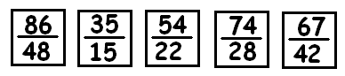

Укажите эту лишнюю плитку, установив закономерность по которой подобраны четыре другие плитки.

А) №1 В) №2 С) №3 Д) №4 Е) №5

1. В семиэтажном доме есть лифт. На первом этаже живет всего 2 человека, от этажа к этажу количество жильцов увеличивается вдвое. Какая кнопка в лифте с номером этажа этого дома нажимается чаще других?

А) 1 В) 2 С) 3 Д) 6 Е) 7

1. Удаву 110 лет. Сколько тебе лет?- спросил он у черепахи. Черепаха ответила: мне в 10 раз больше, чем было тебе тогда, когда мне было как тебе сейчас. Сколько лет черепахе?

А) 10 В) 100 С) 150 Д) 200 Е) 250

1. Разница во времени между Москвой и Камчаткой равна 8 часам, а между Москвой и Прагой – 4 часа. Известно, что сейчас на Камчатке 10 часов утра, а в Москве – первое января. Тогда в Праге в это время

А) 11 часов утра 31 декабря

В) 5 часов вечера 1 января

С) 1 час лня 1 января

Д) 11 часов вечера 31 декабря

Е) 10 часов вечера 31 декабря

1. За какое наименьшее время можно поджарить 3 ломтика хлеба на маленькой сковороде, на которой помещается только 2 ломтика? Каждая сторона ломтика поджаривается 30 секунд.

А) 90сек В) 120сек С) 150сек Д) 180сек Е) 130сек

1. Выберите целое число, которое при зачеркивании первой цифры уменьшается в 57 раз.

А) 5139 В) 4243 С) 7125 Д) 6325 Е) 4325

1. Известно, что Б+2=С-3=Д+4=Е-5. Какое из чисел Б,С,Д,Е самое маленькое?

А) Б В) С С) Д Д) Е Е) не определяется

1. Мальчик и девочка измеряли одно и тоже расстояние в 143 метра шагами, при этом двадцать раз их следы совпали. Шаг девочки 55 см. Найдите длину шага мальчика.

А) 65см В) 37см С) 67см Д) 70см Е) 75см

1. Вместо вопросительного знака поставьте нужное число:

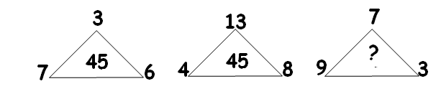

А) 45 В) 40 С) 36 Д) 34 Е) 32

1. Если разрезать лист на 10 частей, затем один из кусков разрезать еще на 10 частей, затем ещё с тремя листочками поступить также, то получится всего листочков:

А) 56 В) 50 С) 46 Д) 40 Е) 30

1. В контрольной работе 20 вопросов, где за каждый правильный ответ дают 7 баллов, за каждый неправильный ответ отнимают 2 балла и 0 баллов за каждый пропущенный вопрос. Дана набрала 87 баллов. Сколько вопросов она пропустила?

А) 2 В) 3 С) 4 Д) 5 Е) 6

1. Вместо вопросительного знака поставьте нужное число:

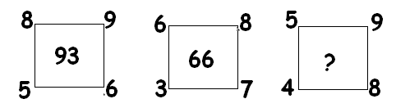

А) 39 В) 48 С) 54 Д) 62 Е) 76

1. Чему равна одна треть от одной четвертой от одной пятой от половины от 120?

А) 0,5 В) 0,25 С) 0,75 Д) 1 Е) 1,5

1. Вместо вопросительного знака поставьте нужное число:

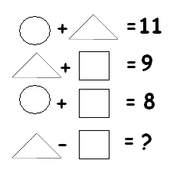

А) 1 В) 2 С) -1 Д) -2 Е) 3

1. Вместо букв вставьте цифры от 0 до 9. Какая цифра соответствует букве С:

С8А

2СА

1А0

А) 1 В) 2 С) 3 Д) 4 Е) 5

1. Четверо рыбаков А, В, С, Д хвастались своим уловом:
   1. Д поймал больше С;
   2. Сумма улова А и В равна сумме улова С и Д;
   3. А и Д поймали меньше, чем В и С вместе.

Запишите улов рыбаков в убывающем порядке.

А) В,Д,С,А В) Д,С,В,А С) С,Д,А,В Д) Д,С,А,В Е) А,Д,С,В

1. Завещание:

* Если родится сын, ему достанется ⅔ всего состояния, жена получит ⅓состояния;
* Если родится дочь, ей достанется ⅓всего состояния, жена получит ⅔состояния;

Какую часть состояния получит жена, если родятся сын и дочь?

А) 3/4 В) 1/5 С) 2/7 Д) 4/3 Е) 4/7

1. Марат шифрует трехзначные числа: вместо каждой цифры он пишет последнюю цифру её квадрата ( например, вместо 7 пишет 9, а вместо 2 пишет 4). Из скольких чисел после шифрования получится число 146?

А) 6 В) 3 С) 5 Д) 7 Е) 8

1. Имеется семь последовательных натуральных чисел. Сумма первых трех равна 27. Чему равна сумма последних трех?

А) 45 В) 42 С) 39 Д) 37 Е) 36

1. Бабушка печет блины. К приходу её внука из школы на тарелке лежат 16 блинов. Придя, внук тотчас же начинает их есть. Пока он ест 3 блина, бабушка подкладывает на тарелку 2 новых. Маленький обжора уходит, съев 18 блинов. Сколько блинов осталось на тарелке?

А) 9 В) 10 С) 11 Д) 13 Е) 17

1. У флориста ( составителя букетов) имеются розы: 20 красных, 24 белых и 32 желтых. Какое наибольшее количество одинаковых букетов он может составить, если хочет использовать все имеющиеся розы?

А) 4 В) 6 С) 8 Д) 10 Е) 12

1. На какую наибольшую степень числа 2 делится число 182011 - 22011?

А) 2012 В) 2013 С) 2014 Д) 2015 Е) 2016

1. На какую наибольшую степень числа 2014 делится число 2014!

( n!=1∙2∙3∙….∙n)

А) 19 В) 20 С) 53 Д) 37 Е) 38

40. В ящике лежат цветные карандаши: 9 красных, 7 синих, 8 зеленых и 2 желтых. В темноте берем из ящика карандаши. Какое наименьшее карандашей надо взять, чтобы среди них заведомо было не меньше 4-х карандашей одного цвета?

А) 10 В) 11 С) 12 Д) 14 Е) 13

1. Из пунктов А и Б одновременно навстречу друг другу вышли два мальчика, каждый со своей скоростью, и встретились через 1 час 15 минут. После этого они, не останавливаясь, пошли дальше и, дойдя до пунктов Б и А, повернули обратно. Сколько времени пройдет между первой их встречей и второй?

А) 3 часа В) 2 часа С) 2 часа 50 мин Д) 2час 30мин

Е) 3 часа 45 мин

1. Сторож работает 5 дней, а на шестой день отдыхает. Он отдыхал в воскресенье и начал работу в понедельник. Через сколько дней его отдых снова придется на воскресенье?

А) 49 В) 41 С) 3 Д) 30 Е) 13

1. У Диего в саду растут мандарины и апельсины. В прошлом году с одного мандаринового дерева он собрал в среднем по 300 кг плодов, а с апельсинового – по 800 кг. В среднем он собрал по 600 кг плодов с одного дерева. Чему равен процент апельсиновых деревьев в саду у Диего?

А) 20% В) 40% С) 30% Д) 50% Е) 60%

1. Каково множество всех возможных значений выражения

+-?



А) {3,-1} В) {-3,-2,-1,0,1,2,3} С) {-3,1} Д) {-3,-1,1,3}

Е) {-3,-1,1}

1. Прямые у=ах, у=bх и у=сх+d образуют треугольник, целиком лежащий в третьей четверти. Выберите вариант, который невозможен в данном случае?

А) с<0 и d<0 В) с>0 и d<0 С) с<0 и d>0 Д) с>0 и d>0

Е) все перечисленное возможно

1. Если параллелограмм разбит на четыре треугольника так, как показано на рисунке, то площади получившихся треугольников могут оказаться равными



А) 8,11,12,19 В) 4,7,9,12 С) 5,6,8,12 Д) 10,13,15,16

Е) 3,4,6,11

1. В четырехугольнике АВСД угол ВАС= 42°, угол АВД=48°, АС=12см, ВД=7см. Найдите площадь четырехугольника.

А) 33 В) 28√2 С) 36 Д) 42 Е) 56

48. Если a и b – корни уравнения х2+х-2011=0, то число

а2+2b2+аb +b-2011 равно

А) 2012 В) 2012,5 С) 2013 Д) 2011 Е) 1005,5

49. Как изменится средняя масса пяти арбузов, если взамен арбуза, масса которого на 5 кг меньше средней, добавить арбуз массой, превышающей среднюю на 10кг?

А) уменьшится на 4 кг В) увеличится на 3 кг С) увеличится на 5кг Д) уменьшится на 3 кг Е) увеличится на 1 кг.

**РЕШЕНИЕ ЗАДАЧ:**

**1.** Пусть прошедшая часть суток равна Х часов, тогда оставшаяся часть равна 2Х часов. Х+2Х =24; 3Х=24; Х=8 часов. **Ответ: А**

**2.** 10+17=27; 223: 27=8 (остаток 7). Из этих вычислений следует, что если взять 8 бидонов по 10 литров и 8 бидонов по 17 литров, то 7 литров масла останется. Значит, надо один 10-литровый бидон заменить на

17-литровый. Таким образом, у нас получится 7 бидонов по 10 литров и 9 бидонов по 17 литров; всего 16 бидонов. **Ответ: Д**

**3.**А)Предположим, что было спето всего 8 песен. Значит, согласно условию задачи, три песни спели Катя, Маша и Нина; остальные пять песен исполняли Катя, Лена и кто-то из девочек: Маша или Нина. Пусть из этих пяти песен Нина спела одну или две, остальные Маша.Эти варианты невозможны, т.к. у Нины получается всего четыре или пять песен, а это не соответствует условию задачи (Лена спела 5 песен, меньше всех). Если же предположить, что Нина спела три песни из этих пяти, а Маша – две песни, то всего у Маши получается 5 песен, что тоже невозможно. Значит, наше предположение о 8 песнях неверно. Удобно рассмотреть решение в таблице:

|  |  |  |  |  |  |  |  |
| --- | --- | --- | --- | --- | --- | --- | --- |
| 1 | 2 | 3 | 4 | 5 | 6 | 7 | 8 |
| К | К | К | К | К | К | К | К |
| Л | Л | Л | Л | Л | М | М | М |
| М | М | Н | Н | М/Н | Н | Н | Н |

Катя – 8 песен; Лена – 5 песен; Маша – 5 или 6 песен; Нина – 6 или 5.

Б) Предположим, что было спето 9 песен.

|  |  |  |  |  |  |  |  |  |
| --- | --- | --- | --- | --- | --- | --- | --- | --- |
| 1 | 2 | 3 | 4 | 5 | 6 | 7 | 8 | 9 |
| К | К | К | К | К | К | К | К | Л |
| Л | Л | Л | Л | М | М | М | М | М |
| М | М | Н | Н | Н | Н | Н | Н | Н |

Катя – 8 п.; Лена – 5 песен; у Маши и Нины – по 7 песен.

Такой вариант возможен.

В) Если предположить, что было спето 10 песен, то у Маши или Нины будет 8 песен, а это противоречит условию задачи. (Катя спела 8 песен, больше всех). Следовательно, ответ: 9 песен. **Ответ:С**

**4.** Идем от ответов. От предложенных ответов численности коров надо отнять 1; остаток должен делиться на 7. Такому условию удовлетворяет только одно число. 36-1=35; 35: 7=5. Таким образом, старший сын =

1 к. + 1/7 ×35= 1+5=6 коров; 2 сын = 2 к. + 1/7×28= 2+4=6 коров, и т.д. **Ответ: 6 сыновей и 36 коров.**

**5.** Число 32 является средним арифметическим чисел 43 и 21 и чисел 29 и 35. Такая же закономерность во второй табличке. Число 31 является средним арифметическим чисел 24 и 38 и чисел 39 и 23. Следовательно, в пустой ячейке должно стоять среднее арифметическое чисел 37 и 49 или чисел 58 и 28. **Ответ: 43**

**6.**  В нижнем ряду слева лежит 5 кубиков. Следовательно, чтобы достроить это тело до куба, всего нужно 5×5×5=125кубиков. На рисунке изображено 18 кубиков. 125-18=107 кубиков. **Ответ: 107 кубиков.**

1. Из условия задачи следует, что за день лягушка поднимается на 6 метров. Значит, через 7 дней лягушка будет на 42 метре колодца. На восьмой день она поднимется на 18 метров 42+18=60м. и лягушка окажется на поверхности. **Ответ: через 8 дней.**
2. Идем от ответов .107:6≠17, 109:6 ≠19, 200:6≠20,**108:8=18**, 201:6≠21

**Ответ: Лейле 18 лет. (Д)**

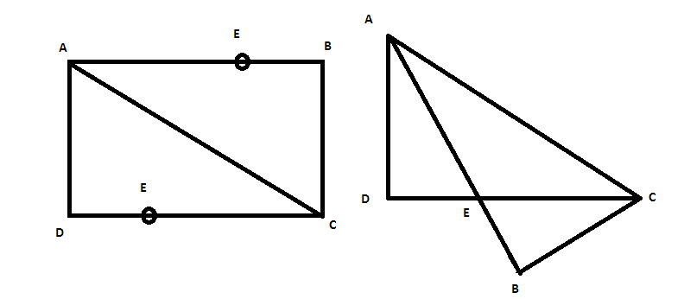

9.По условию задачи АД =СВ= 3см, АВ=СД=4см. Отсюда следует, что АС=5см (египетский треугольник). Для нахождения периметра фигуры АСВЕД нужно найти длины равных отрезков ДЕ и ЕВ. Обозначим ДЕ=ЕВ=х, тогда СЕ=АЕ=4-х. Рассмотрим п/у треугольник АДЕ и запишем для него теорему Пифагора.

АЕ2= АД2+ДЕ2; (4-х)2=32+х2; 16-8х+х2=9+х2; 8х=7; х=0,875

P=3+5+3+2×0,875=11+1,75=12,75 **Ответ:51/4=12,75 (С)**

1. Закономерность данного числового ряда в следующем: первое число умножили на 2, второе число умножили на 3, третье число умножили на 4, четвертое число умножили на 5, значит, пятое число надо умножить на 6. Таким образом, 120×6=720 **Ответ: 720 (С)**
2. Во всех предложенных словах последняя буква «а», во всех числах последняя цифра - «3». Значит, «а»= «3». Посмотрим на вторую букву: в двух словах это «а», в трех словах – «о». Сравним с числами: в двух числах на втором месте стоит «3», а в трех числах- цифра «1». Значит, буква «о»= «1». На третьем месте в словах мы три раза видим букву «р», в числах – цифру «7», значит, «р»= «7». На первом месте в словах мы три раза видим букву «к», в числах – цифру «5», значит, «к» = «5», «ж»= «4». Подставляя под каждую букву соответствующую цифру, получаем, что «жоба» = «4163». **Ответ: 4163 (Е)**
3. **2 9 2**



**6 2 9**

**9 6 6 Ответ: (С)**

1. 285 **Ответ: С=8 (Д)**

+565

_____

850

1. Неправильный вариант ученика: *3* + **8= 713 Вместо звездочек подберем подходящие цифры, получим пример: 235+478=713. Теперь поменяем местами 3 и 8.

285+473=758 – это правильный вариант. **Ответ: 758 (Д)**

1. Пусть у Маната – х яблок, у Мираса – (26-х)яблок. Тогда

Х+4= 2×(26-х); 3х=48; х=16 яблок у Маната,

26-16=10 яблок у Мираса. **Ответ: 10 яблок (В)**

1. Пронумеруем все точки: первый ряд: 1,2,3,4; второй ряд : 5,6,7,8; третий ряд: 9,10,11,12; четвертый ряд: 13,14,15,16.

Первый квадрат – самый большой 1-4-16-13; девять маленьких квадратиков ( по одной клеточке) – 1-2-6-5, и т.д.; четыре квадрата по четыре клетки – 1-3-11-9; 2-4-12-10; 5-7-15-13; 6-8-16-14; следующие четыре квадрата: 2-7-10-5; 3-8-11-6; 6-11-14-9; 7-12-15-10; и ещё два квадрата : 3-12-14-5; 2-8-15-9. **Итого: 20 квадратов**

1. Закономерность здесь следующая: произведение чисел, стоящих в числителе, равно числу, стоящему в знаменателе. Не выполняется это только для третьей плитки: 5×4≠22. Значит, это плитка лишняя.

**Ответ: лишняя плитка- третья. (С)**

1. При подъёме жители разных этажей нажимают разные кнопки, а при спуске все жители нажимают на кнопку первого этажа. Значит, чаще всего нажимается кнопка первого этажа. **Ответ: 1 (А)**
2. Составим таблицу:

|  |  |  |
| --- | --- | --- |
|  | было | сейчас |
| черепаха | 110 | 10х |
| удав | х | 110 |

Разница между «сейчас» и «было» одинакова и для черепахи, и для удава. Составим уравнение: 10х-110=110-х; 11х=220; х=20 лет было удаву. Сейчас черепахе 10×20=200 лет. **Ответ: 200 лет (Д)**

1. Из условия задачи следует, что разница между Прагой и Камчаткой составляет 12 часов. Если на Камчатке сейчас 10 часов утра, значит, в Праге 10 часов вечера 31 декабря. **Ответ: 10 ч. вечера 31 декабря**
2. Обозначим 1Л- левая сторона первого ломтика, 1П – правая сторона первого ломтика, и т.д. Начинаем жарить.

|  |  |  |
| --- | --- | --- |
|  |  | время |
| Первая жарка | 1Л + 2Л | 30 сек |
| Вторая жарка | 1П + 3Л | 30 сек |
| Третья жарка | 2П + 3П | 30 сек |
|  | **итого** | **9 0 сек** |

**Ответ: 90 сек.**

1. Пойдем от ответов:

5139:57≠139; 4243:57≠243; **7125:57=125;** 6325:57≠325; 4325:57≠325

**Ответ: 7125 (С)**

1. Чтобы числа Б, С, Д и Е уравнять, С и Е уменьшили на 3 и на 5; а числа Б и Д увеличили на 2 и на 4. Значит, самое маленькое число Д.

**Ответ: самое маленькое число – Д**

1. Узнаем, через сколько метров шаги мальчика и девочки совпадали. 14300:20 = 715 м. Количество шагов мальчика и девочки на этих 715 метрах должно быть целым. Разложим число 715 на простые множители. 715=5×11×13. Из полученного разложения видно, что девочка должна сделать 13 шагов по 55 см, чтобы пройти эти 715 м, а мальчик должен сделать 11 шагов по 65 см. **Ответ: 65 см**
2. Найдем закономерность, связывающую первые два треугольника: 1) 7×6+3=45 2) 4×8+13=45 3) 9×3+7=34 **Ответ: 34**
3. 4 листочка из 10 разрезали на 10 маленьких частей, итого 40 маленьких частей, ещё 6 листочков остались целыми. Итого : 46 листочков. **Ответ: 46 листочков.**
4. Пусть х – количество правильных ответов, у- количество неправильных ответов. Тогда 7х-2у=87; 7х=87+2у.Из этого равенства следует, что число 87+2у должно быть кратно 7, т.е. оно может быть равно 91, 98, 105,….. Проверим возможные варианты.

87+2у=91; у=2; х=91:7=13 такой вариант возможен

87+2у=98; у=5,5 такой вариант невозможен- «у» должно быть целым

87+2у=105; у=9; х=105:7=15 такой вариант невозможен, т.к. общее количество вопросов 9+15 получается больше 20

Следовательно, у Даны было 13 правильных ответов, 2 неправильных ответов, пропущено – 5 вопросов.

**Ответ: 5 вопросов.**

1. Закономерность здесь следующая: числа, стоящие по диагонали, умножаются, затем полученные произведения складываются.
2. 5×9+8×6=45+48=93
3. 3×8+6×7=24+42=66
4. 4×9+5×8=36+40=76 **Ответ: 76**
5. **Ответ: 1**
6. Подберем вместо круга, треугольника и квадрата подходящие числа: 5+6 =11 6+3=9 5+3=8 6-3=3 **Ответ: 3**
7. 385-235=150 **Ответ: С=3**
8. Пойдем от ответов.

А) В,Д,С,А В)Д,С,В,А С) С,Д,А,ВД) Д,С,А,В Е) А,Д,С,В

Ответ С не соответствует первому условию, что Д >С;

Ответы В и Д не соответствуют второму условию, что А+В=С+Д

Ответ Е не соответствует третьему условию, что А+Д<В+С

Единственный подходящий вариант А) В,Д,С,А

1. Суть завещания в том, что жена должна получить в два раза больше дочери, а сын – в два раза больше жены. Пусть наследство дочери = х, тогда наследство жены – 2х, наследство сына – 4х. Все наследство = 1. Х+2х+4х=1; 7х=1; х= – получит дочь;  – получит жена;  – получит сын. **Ответ:**



1. Цифра 1 является последней цифрой квадратов следующих цифр: 12=1 и 92=81; цифра 4 является последней цифрой квадратов следующих цифр: 22=4 и 82=64; цифра 6 является последней цифрой квадратов следующих цифр: 42=16 и 62=36; Значит, он может зашифровать следующие числа: 124; 126; 184; 186; 924; 926; 984; 986 **Ответ: 8 чисел**
2. Пусть последовательные семь натуральных чисел равны

n, n+1, n+2, n+3, n+4, n+5, n+6. Тогда n+n+1+n+2=27; 3n=24; n=8;

Сумма последних трех чисел 8+4+8+5+8+6=24+15=39**. Ответ: 39**

1. Внук съел 18 блинов, это шесть раз по три. Значит, бабушка доложила 6×2=12 блинов. (16+12)-18=28-18=10. **Ответ:10 блинов.**
2. НОД(20,24,32)=4 **Ответ: 4 букета.**
3. Разложим данное выражение на множители:

182011 - 22011= (2×9)2011-22011=22011×92011-22011=22011×(92011-1)=22011×((32)2011-1)=22011×(32011-1)×(32011+1). Число 32011 - нечетное. Следовательно, в скобках стоят два последовательных четных числа. Одно их них будет делиться на два, а другое – на четыре. Значит произведение двух чисел, стоящих в скобках, будет делиться на 23. Отсюда следует, что исходное число будет делиться на 22014. **Ответ: 2014.**

1. Разложим число 2014 на произведение простых множителей. 2014=2×19×53. Теперь среди множителей 2014! будем выбирать множители, произведение которых можно представить как произведение числа 2014 и какого-нибудь числа:
2. 2×19×53=2014

Теперь эти числа будем последовательно умножать на 2,3,4,.....38.

1. 4×38×106=2014×23
2. 6×57×159=2014×33
3. 8×76×212=2014×43

…………………………….

38) 76×722×2014=2014×383.

Среди множителей 2014! мы нашли 38 троек чисел, произведение которых равно произведению числа 2014 и какого-то числа. Значит, число 2014! делится на 38 степень числа 2014.**Ответ: 38**

1. Чтобы среди вытащенных шариков заведомо оказались 4 шарика одного цвета, нужно рассмотреть такой вариант:

3 красных+3синих+3зеленых+2желтых+1шарик любого цвета(красный, синий или зеленый)= 12 шаров, среди которых 4 шарика одного цвета.

**Ответ: 12 шаров**

1. Так как мальчики шли навстречу друг другу, то к моменту встречи они вместе прошли как раз расстояние АВ (кто-то из них прошел больше, кто-то меньше, но вместе - АВ). На это им понадобилось 1час15мин. Когда мальчики дойдут до конца пути, то их общее пройденное расстояние опять будет равно АВ. Теперь они поворачивают обратно и снова идут навстречу друг другу- значит, опять расстояние, пройденное мальчиками до новой встречи, равно АВ. Таким образом, мальчики после первой встречи дважды прошли расстояние АВ, на которое они затрачивают 1 час 15 мин. Значит, между первой и второй встречей пройдет 2часа30мин. **Ответ: 2 часа 30 мин.**
2. В неделе 7 дней, а рабочий цикл сторожа состоит из 6 дней.

НОК(7 и 6)=42; значит, следующий выходной день попадет на воскресенье на 42 день, т.е. через 41 день. **Ответ: через 41 день.**

1. Пусть количество мандариновых деревьев равно Х; количество апельсиновых деревьев равно У. Тогда 300х кг – всего собрано мандаринов; 800у кг – всего собрано апельсинов. Весь урожай равен 300х+800у. Так как в среднем с одного дерева было собрано по 600 кг, то весь урожай можно найти так: 600×(х+у). Составим уравнение: 300х+800у=600×(х+у); 300х+800у=600х+600у; 200у=300х; у=1,5х. Количество всех деревьев х+у=х+1,5х=2,5х – это 100%; тогда х=100:2,5= 40% составляют мандариновые деревья; отсюда следует, что у=60% составляют апельсиновые деревья. **Ответ: 60%**.

**44**. Запишем выражение +-?



и рассмотрим возможные случаи.

1 случай. Пусть а>0 и в>0. Тогда +-?



=1+1-1=1

2 случай. Пусть а>0 и в<0. Тогда +-?



= 1-1+1=1

3 случай. Пусть а<0 и в>0. Тогда +-?



= -1+1+1=1

4 случай. Пусть а<0 и в<0. Тогда +-?



= -1-1-1=-3

**Ответ:**  {-3,1}

**45**.Раз треугольник, образованный данными прямыми у=ах, у=bх и у=сх+d, целиком лежит в 3 четверти, значит, а>0 и в>0. Коэффициенты с и d могут быть любыми: как положительными, так и отрицательными. При условии когда с>0, линейная функция является возрастающей, при с<0 функция убывает. При условии d>0 прямая пересекает ось ОУ выше начала координат, при условии d<0 – ниже начала координат. Значит, невозможен вариант с<0 иd>0, т.к. в этом случае прямая будет расположена во 2-й; в 1-й и в четвертой четвертях. **Ответ: с<0 и d>0**

**46**.Через точку пересечения проведем высоту h и обозначим отрезки этой высоты, расположенные в верхнем и в нижнем треугольниках, через х и у(h=х+у). Сторону параллелограмма обозначим через а. Найдем сумму площадей верхнего и нижнего треугольников.

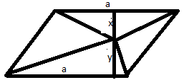

**S=ах + ау= а(х+у)=аh**= **Sпарал.** Таким образом, мы видим, что сумма площадей верхнего и нижнего треугольников равна половине площади параллелограмма. Значит, сумма площадей левого и правого треугольников должна быть равна сумме площадей верхнего и нижнего треугольников. Из предложенных ответов подходит только один: 9+7=4+12. **Ответ**: **4,7,9,12**



**47.**Рассмотрим треугольник АОВ. Угол О=180˚-(42˚+48˚)=90˚. Следовательно, площадь четырехугольника можно найти по формуле S=**0,5**d1d2sin90˚=0,5×12×7×1=42.

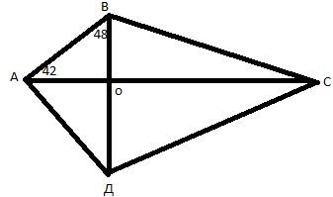

**Ответ: 42 см2**

**48.**а2+2b2+аb +b-2011=(распишем второе слагаемое на сумму двух слагаемых)=а2+аb+b2+b2+b-2011=(так как b является корнем данного уравнения, то значение подчеркнутого выражения равно 0)=а2+аb+b2=(дополним данное выражение до полного квадрата суммы) =а2+2аb+b2-аb=(a+b)2-ab=(используем теорему Виета a+b=-1; ab=-2011)= (-1)2-(-2011)=1+2011=2012. **Ответ: 2012**

**49**.Пусть х- масса всех пяти арбузов; тогда х/5 – средняя масса. Тогда х/5– 5 - масса арбуза, который убрали; х/5 + 10 -масса добавленного арбуза. Подсчитаем новую массу пяти арбузов:



х - (х/5 – 5) + (х/5 + 10)= х-х/5 +5+ х/5 +10= х + 15. Найдем среднюю массу: = х/5+3



**Ответ: средняя масса увеличилась на 3 кг.**

**Раздел 3. Задачи для самостоятельного решения**

1.Марат шифрует трехзначные числа: вместо каждой цифры он пишет последнюю цифру её квадрата ( например, вместо 7 пишет 9, а вместо 2 пишет 4). Из скольких чисел после шифрования получится число 941?

А) 6 В) 5 С) 4 **Д) 8** Е) 2

1. Имеется семь последовательных натуральных чисел. Сумма первых трех равна 39. Чему равна сумма последних трех?

**А) 51** В) 52 С) 54 Д) 57 Е) 60

3.Бабушка печет блины. К приходу её внука из школы на тарелке лежат 19 блинов. Придя, внук тотчас же начинает их есть. Пока он ест 4 блина, бабушка подкладывает на тарелку 3 новых. Маленький обжора уходит, съев 24 блина. Сколько блинов осталось на тарелке?

А) 17 **В) 13** С) 11 Д) 9 Е) 7

4. У флориста ( составителя букетов) имеются розы: 42 красных, 21 белая и 35 желтых. Какое наибольшее количество одинаковых букетов он может составить, если хочет использовать все имеющиеся розы?

А) 6 **В) 7** С) 8 Д) 10 Е) 12

5.На какую наибольшую степень числа 2 делится число

182012 - 22012?

А) 2012 В) 2013 С) 2014 Д) 2015 **Е) 2017**

6.На какую наибольшую степень числа 2015 делится число 2015!

( n!=1∙2∙3∙….∙n)

А) 5 В) 14 С) 13 Д) 66 **Е) 65**

7.В ящике лежат цветные карандаши: 12 красных, 5 синих, 6 зеленых и 4 желтых. В темноте берем из ящика карандаши. Какое наименьшее карандашей надо взять, чтобы среди них заведомо был хотя бы один карандаш каждого цвета?

А) 13 В) 16 С) 22 **Д) 24** Е) 27

8 . У Диего в саду растут мандарины и апельсины. В прошлом году с одного мандаринового дерева он собрал в среднем по 350 кг плодов, а с апельсинового – по 600 кг. В среднем он собрал по 400 кг плодов с одного дерева. Чему равен процент апельсиновых деревьев в саду у Диего?

А) 80% В) 75% С) 40% Д) 25% **Е) 20%**

9.Прямые у=ах, у=bх и у=сх+d образуют треугольник, целиком лежащий во второй четверти. Что невозможно?

А) с<0 и d<0 **В) с>0 и d<0** С) с<0 и d>0 Д) с>0 и d>0

Е) все перечисленное возможно

10.В четырехугольнике АВСД АВ= 10, ВС=6см, АС=8см, СД=17см, ДА=15см. Найдите площадь четырехугольника.

А) 90 В) 100√2 С) 68 Д) 72 **Е) 84**

**Список использованной литературы**

* + - 1. Сборники тестов ЕНТ 2010-2016 годы изд «Келешек»
      2. Тест ЕНТ 2017 года НЦТ
      3. Тестовые задания, составленные школой РСФМСШИ имени Жаутыкова

**Содержание**

|  |  |  |
| --- | --- | --- |
| Раздел1. | Задачи на математическую грамотность с предложенными решениями | 6 стр |
| Раздел2. | Задания для самостоятельного решения | 13 стр |
|  | Решения задач для самостоятельного решения | 20 стр |
| Раздел3 | Задания для закрепления навыков решения задач на математическую грамотность | 30 стр |
|  | Список использованной литературы | 31 стр |